Přehled

Během této lekce studenti pochopí vodní erozi a její účinky na krajinu. Studenti vytvoří systém, který simuluje vlny a vliv eroze na písek.

Klíčové informace
Stupeň 2  Věk 7–8 let | 45 nebo 90minutová lekce

Struktura lekce | Cíle učení
Úvod | - Uvědomte si, že existují různé formy eroze.
Mini lekce | - Vysvětlete vliv různých typů vodní eroze na krajinu.
Příklad práce –
Pojďme stavět!
Výzva 1 | - Vytvořte systém, který simuluje vlny.
Výzva 1 – Ladění!
Výzva 2 | Vytvořte systém, který ukáže účinky eroze vody.
Rozšiřující výzvy | - Příležitost rozšířit porozumění a zamyslet se nad učením.

Požadované materiály
SADA SAM Labs STEAM | písek | pravítka | voda
Plastové nádoby (např. 2 nádoby na potraviny) | Nůžky nebo nástroj na  vytvoření otvoru v krabičce | záložky

Pracovní listy lze použít vedle každé lekce.

Úvod

Uvědomte si, že existují různé formy eroze.

Klíčové informace ke sdílení:
- Eroze (z lat. erosio; erodere = vyhlodat) je přirozený proces rozrušování a transportu objektů na zemském povrchu (půda, horniny, skály aj.). Příčinou eroze je mechanické působení pohybujících se okolních látek – především větru, proudící nebo vlnící se vody, ledu, sněhu, pohyblivých zvětralin a nezpevněných usazenin. Eroze byla vždy existujícím přírodním procesem. Určitý stupeň eroze jako přírodního jevu může být prospěšný ekosystémům, ovšem zejména od 20. století se činností člověka zvyšuje eroze půd, což se projevuje rostoucím odnosem půdy.
- Existují různé příčiny eroze, hlavní čtyři jsou: vítr, voda, led a gravitace.
- Eroze proměňuje zemský povrch a vytváří třecí plochy, soutěsky a pláže.

Aktivita:
- V prezentaci zobrazte řadu obrázků zobrazujících různé druhy eroze. "Co si myslíte, že způsobilo erozi na obrázcích?"
- Prodiskutujte se studenty, zda viděli nějaké příklady eroze v místní zeměpisné oblasti, a pokud ano, jaký typ eroze si myslí, že by to mohl být.

Mini lekce

Vysvětlete, jaký vliv mohou mít různé typy vodní eroze na krajinu.

Klíčové informace ke sdílení:
- Vodní eroze je oddělení a odstranění půdního materiálu vodou.
- Existují čtyři různé druhy eroze vody:
  - Povrchová eroze odstraňuje horní vrstvu půdy.
  - Potoční eroze je způsobena vodou, která protéká krajinou v mělkých tocích.
  - Hluboká eroze je, když tekoucí voda vyřeže velký kanál v zemi (formování roklí)
  - Spádová eroze je způsobena dopadem dešťových kapek na půdu.
- K erozi může do dojít velmi odlišným tempem; od velmi pomalé trvající tisíce let, až po velmi rychlou, v závislosti na počasí, krajině a půdě.

Aktivita:
- Zobrazte obrázky různých druhů eroze vody v prezentaci. Studenti pracují ve dvojicích, aby se název každého typu eroze vody shodoval s obrázkem. Povzbuďte je, aby vysvětlili, proč si myslí, že každý obrázek je označen tímto názvem.
- Rozdělte třídu do čtyř skupin. Každá skupina se může zaměřit na jeden typ vodní eroze, pak ji prozkoumat a vytvořit krátkou prezentaci. Po 5 minutách mohou skupiny prezentovat třídě a získat zpětnou vazbu.

- Volitelná činnost, vedená učitelem:
  - Použijte pískoviště a kbelík s vodou k napodobení čtyř různých typů eroze vody. "Jak můžeme použít vodu v kbelíku k reprezentaci každé z různých forem vodní eroze?"

V pracovním listě mohou studenti načrtnout čtyři různé typy eroze vody a označit je pomocí níže uvedených klíčových slov.

Studenti mohou dokončit aktivitu klíčových slov v pracovním listě.

Klíčová slova:
Vodní eroze | Druh eroze; oddělení a odstranění půdy vodou. Existují čtyři různé způsoby, jak se to může stát.
Povrchová eroze | Odstranění tenké vrstvy půdy vodou z velké části krajiny.
Potoční eroze | Odstranění půdy vodou protékající mělkými potoky.
Hluboká eroze | Když tekoucí voda vyřeže široké kanály v zemi.
Spádová eroze | Označuje se také jako "dopad dešťové kapky"; když kapky deště dopadnou na půdu, způsobí výbušný náraz, který rozbíjí částice půdy.

Pojďme diskutovat: "Kolik různých druhů vodní eroze existuje?" S partnerem prodiskutujte možné způsoby, jak můžeme chránit krajinu před poškozením erozí.

Příklad práce – Pojďme stavět!

Vytvořte systém, kde jsou nastavitelné otáčky DC motoru.

instrukce | pracovní plocha | poznámky
Krok 1  Zapnutí a spárování:  - 1 posuvník/virtuální posuvník  - 1 DC motor  a přetáhněte je do pracovního prostoru.  Připojte bloky podle obrázku. | 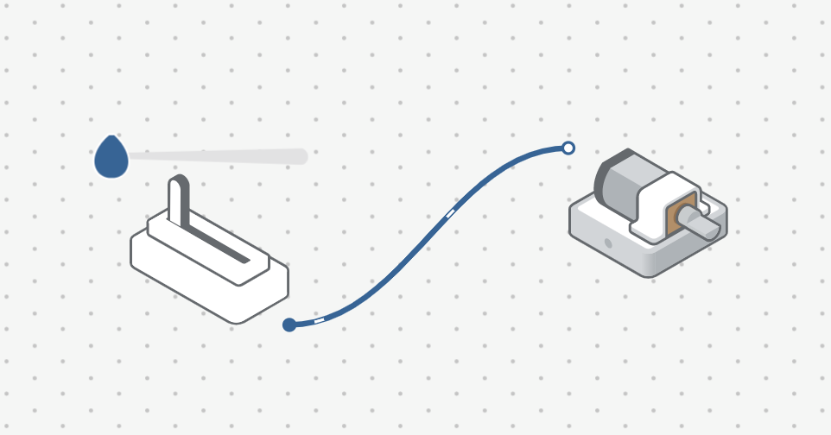 | Vysvětlete, že posuvník/virtuální posuvník bude nastavitelným vstupem v systému, který určuje rychlost výstupu (DC Motor).
Krok 2  Připojte 1 kolo k DC motoru. | 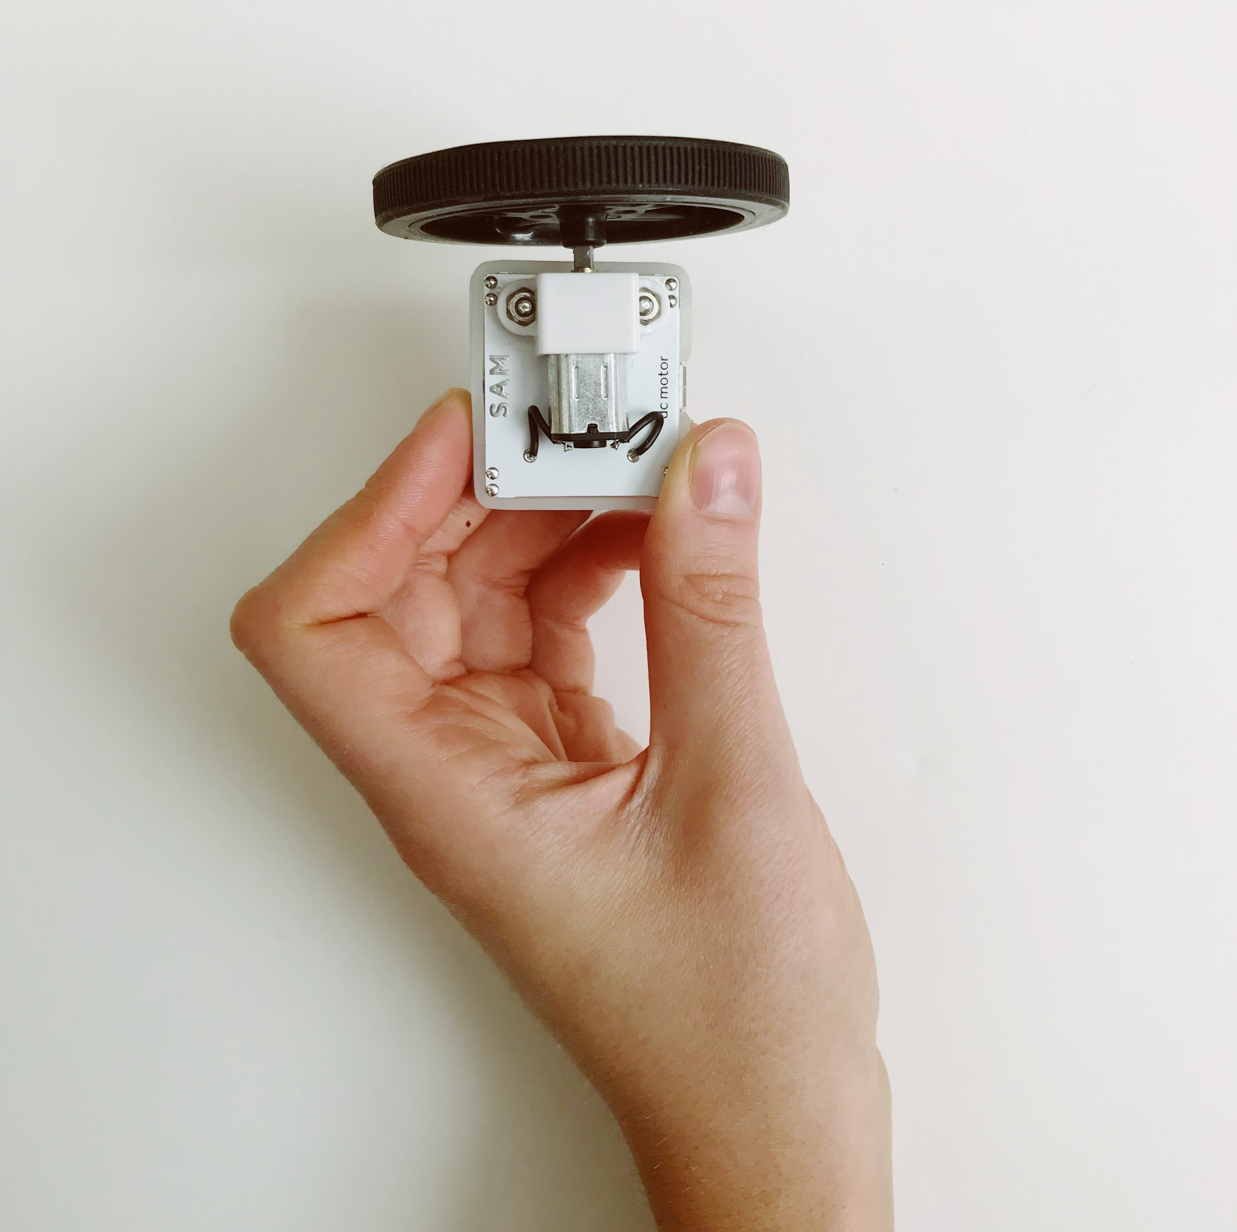
Krok 3  Otestujte svůj systém. |  | Povzbuďte studenty, aby pohybovali posuvníky nahoru a dolů a sledovali zvýšení a snížení rychlosti DC motoru.

Výzva 1

Vytvořte systém, který simuluje vlny.

instrukce | pracovní plocha | poznámky
Krok 1  Vytvořte malý otvor na konci plastové nádoby. | 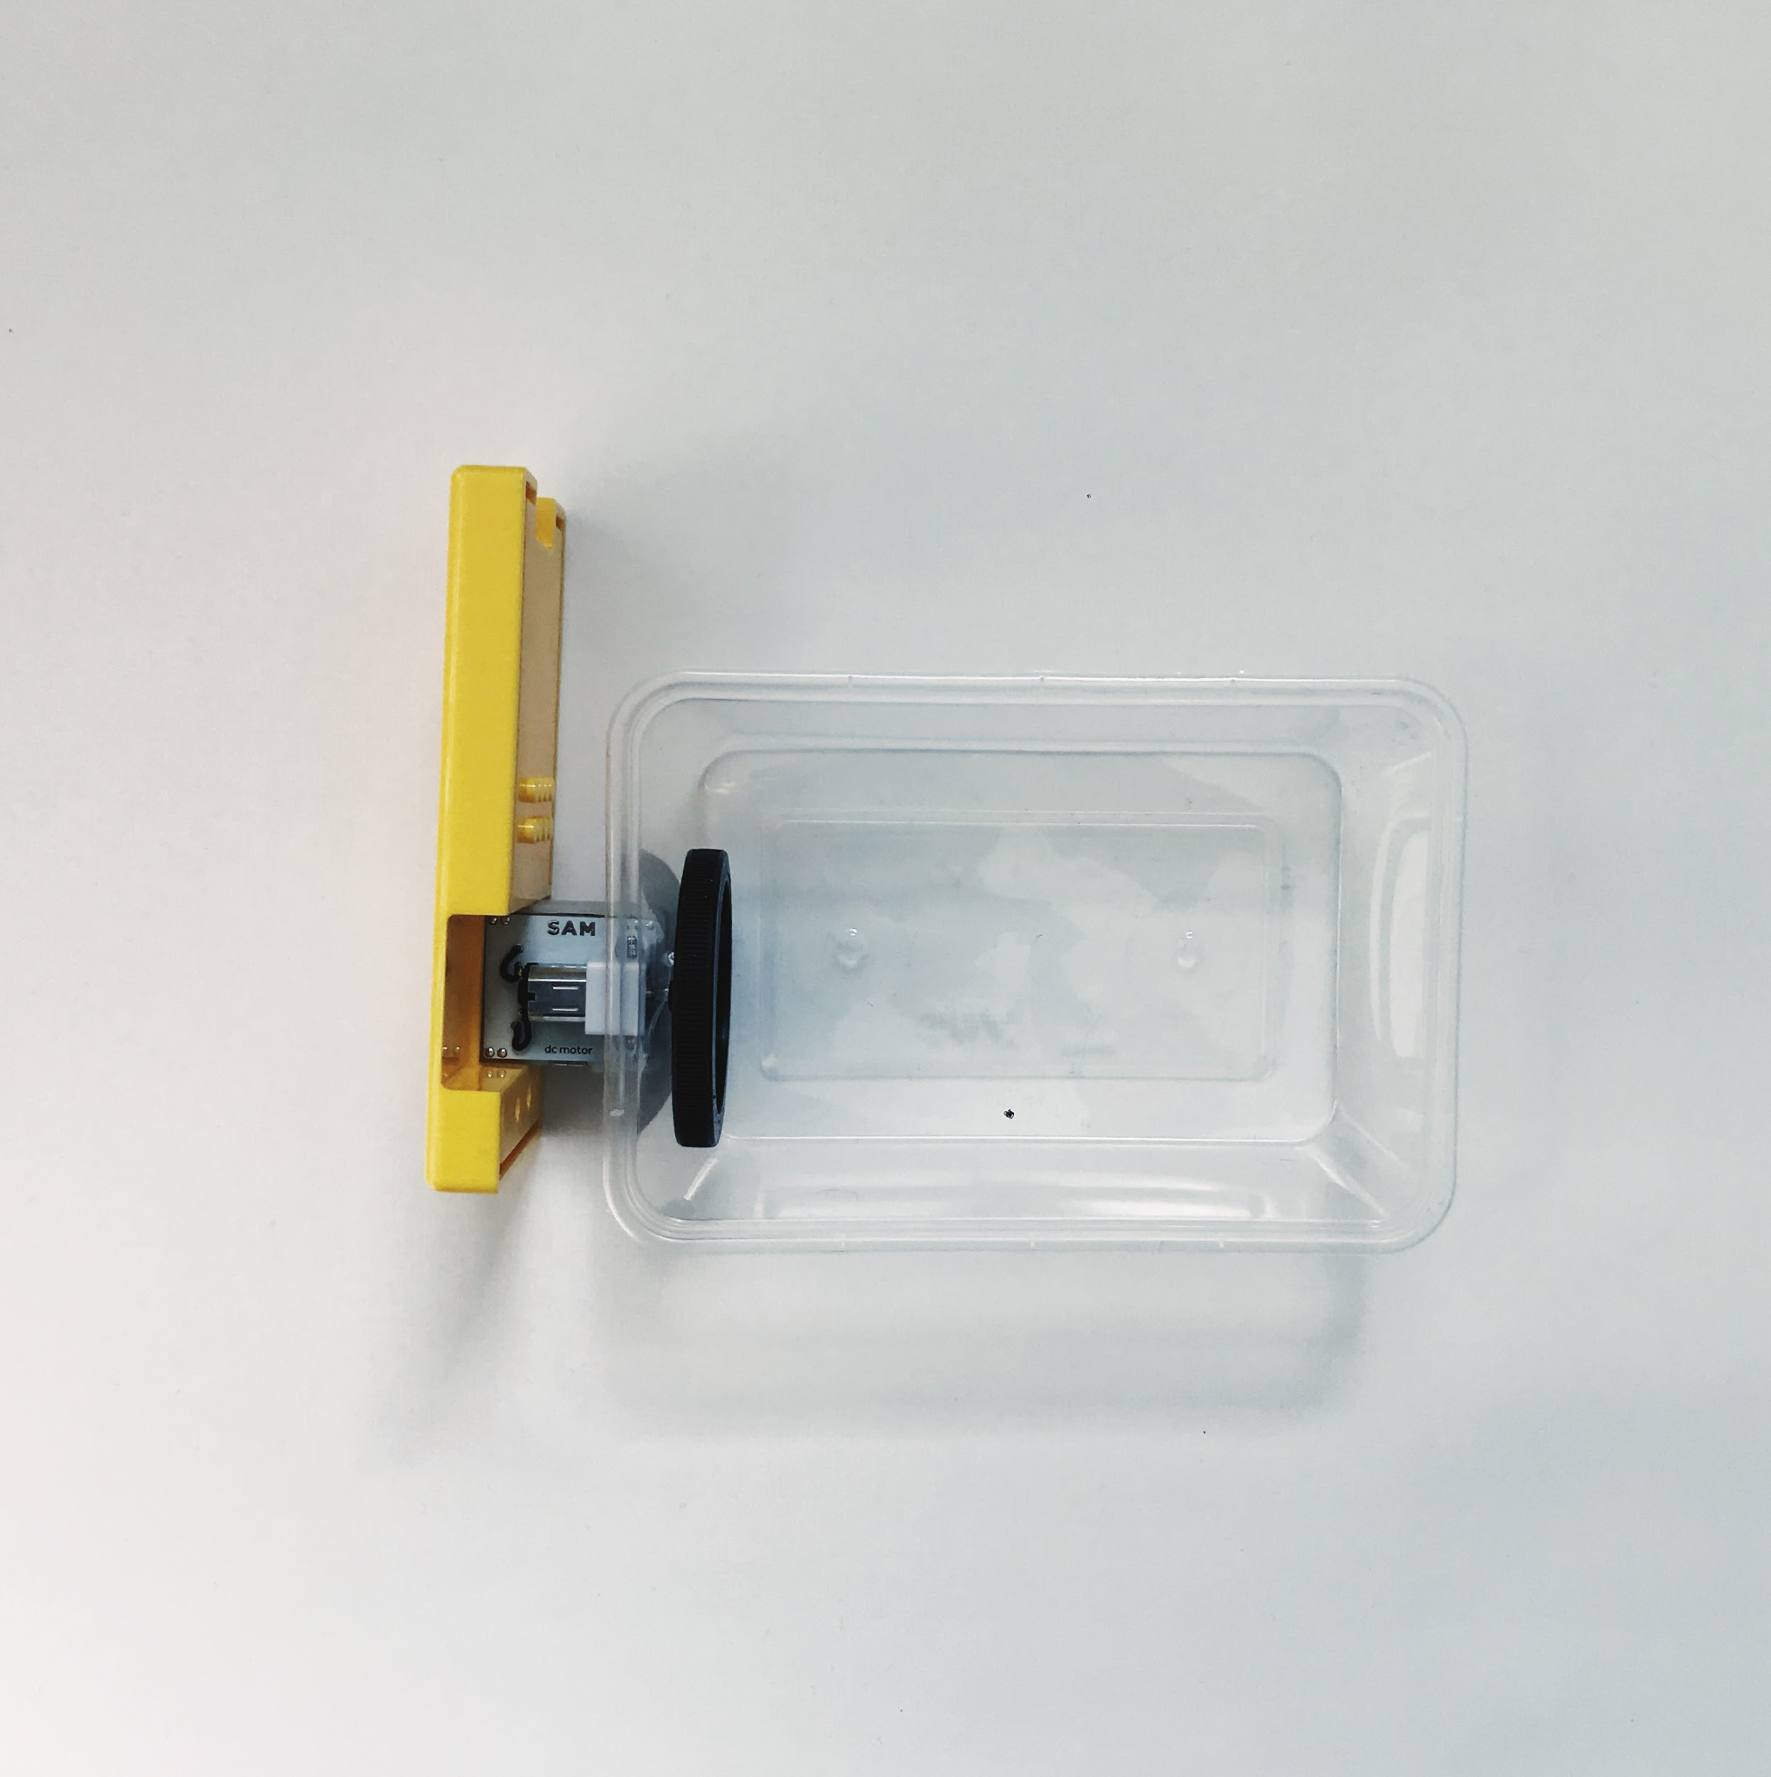 | Vysvětlete, že díra musí být dostatečně velká, aby kovová osička DC motoru prošla a byla schopna se otáčet.
Krok 2  Odpojte kolo od DC motoru.  Protlačte osičku DC motoru otvorem a pak znovu připevněte kolečko, jak je znázorněno na obrázku. |  | DC motor lze zasunout do prostoru zobrazeného ve žlutém podvozku.
Krok 3  Přidejte přibližně 2-3 cm vody. | 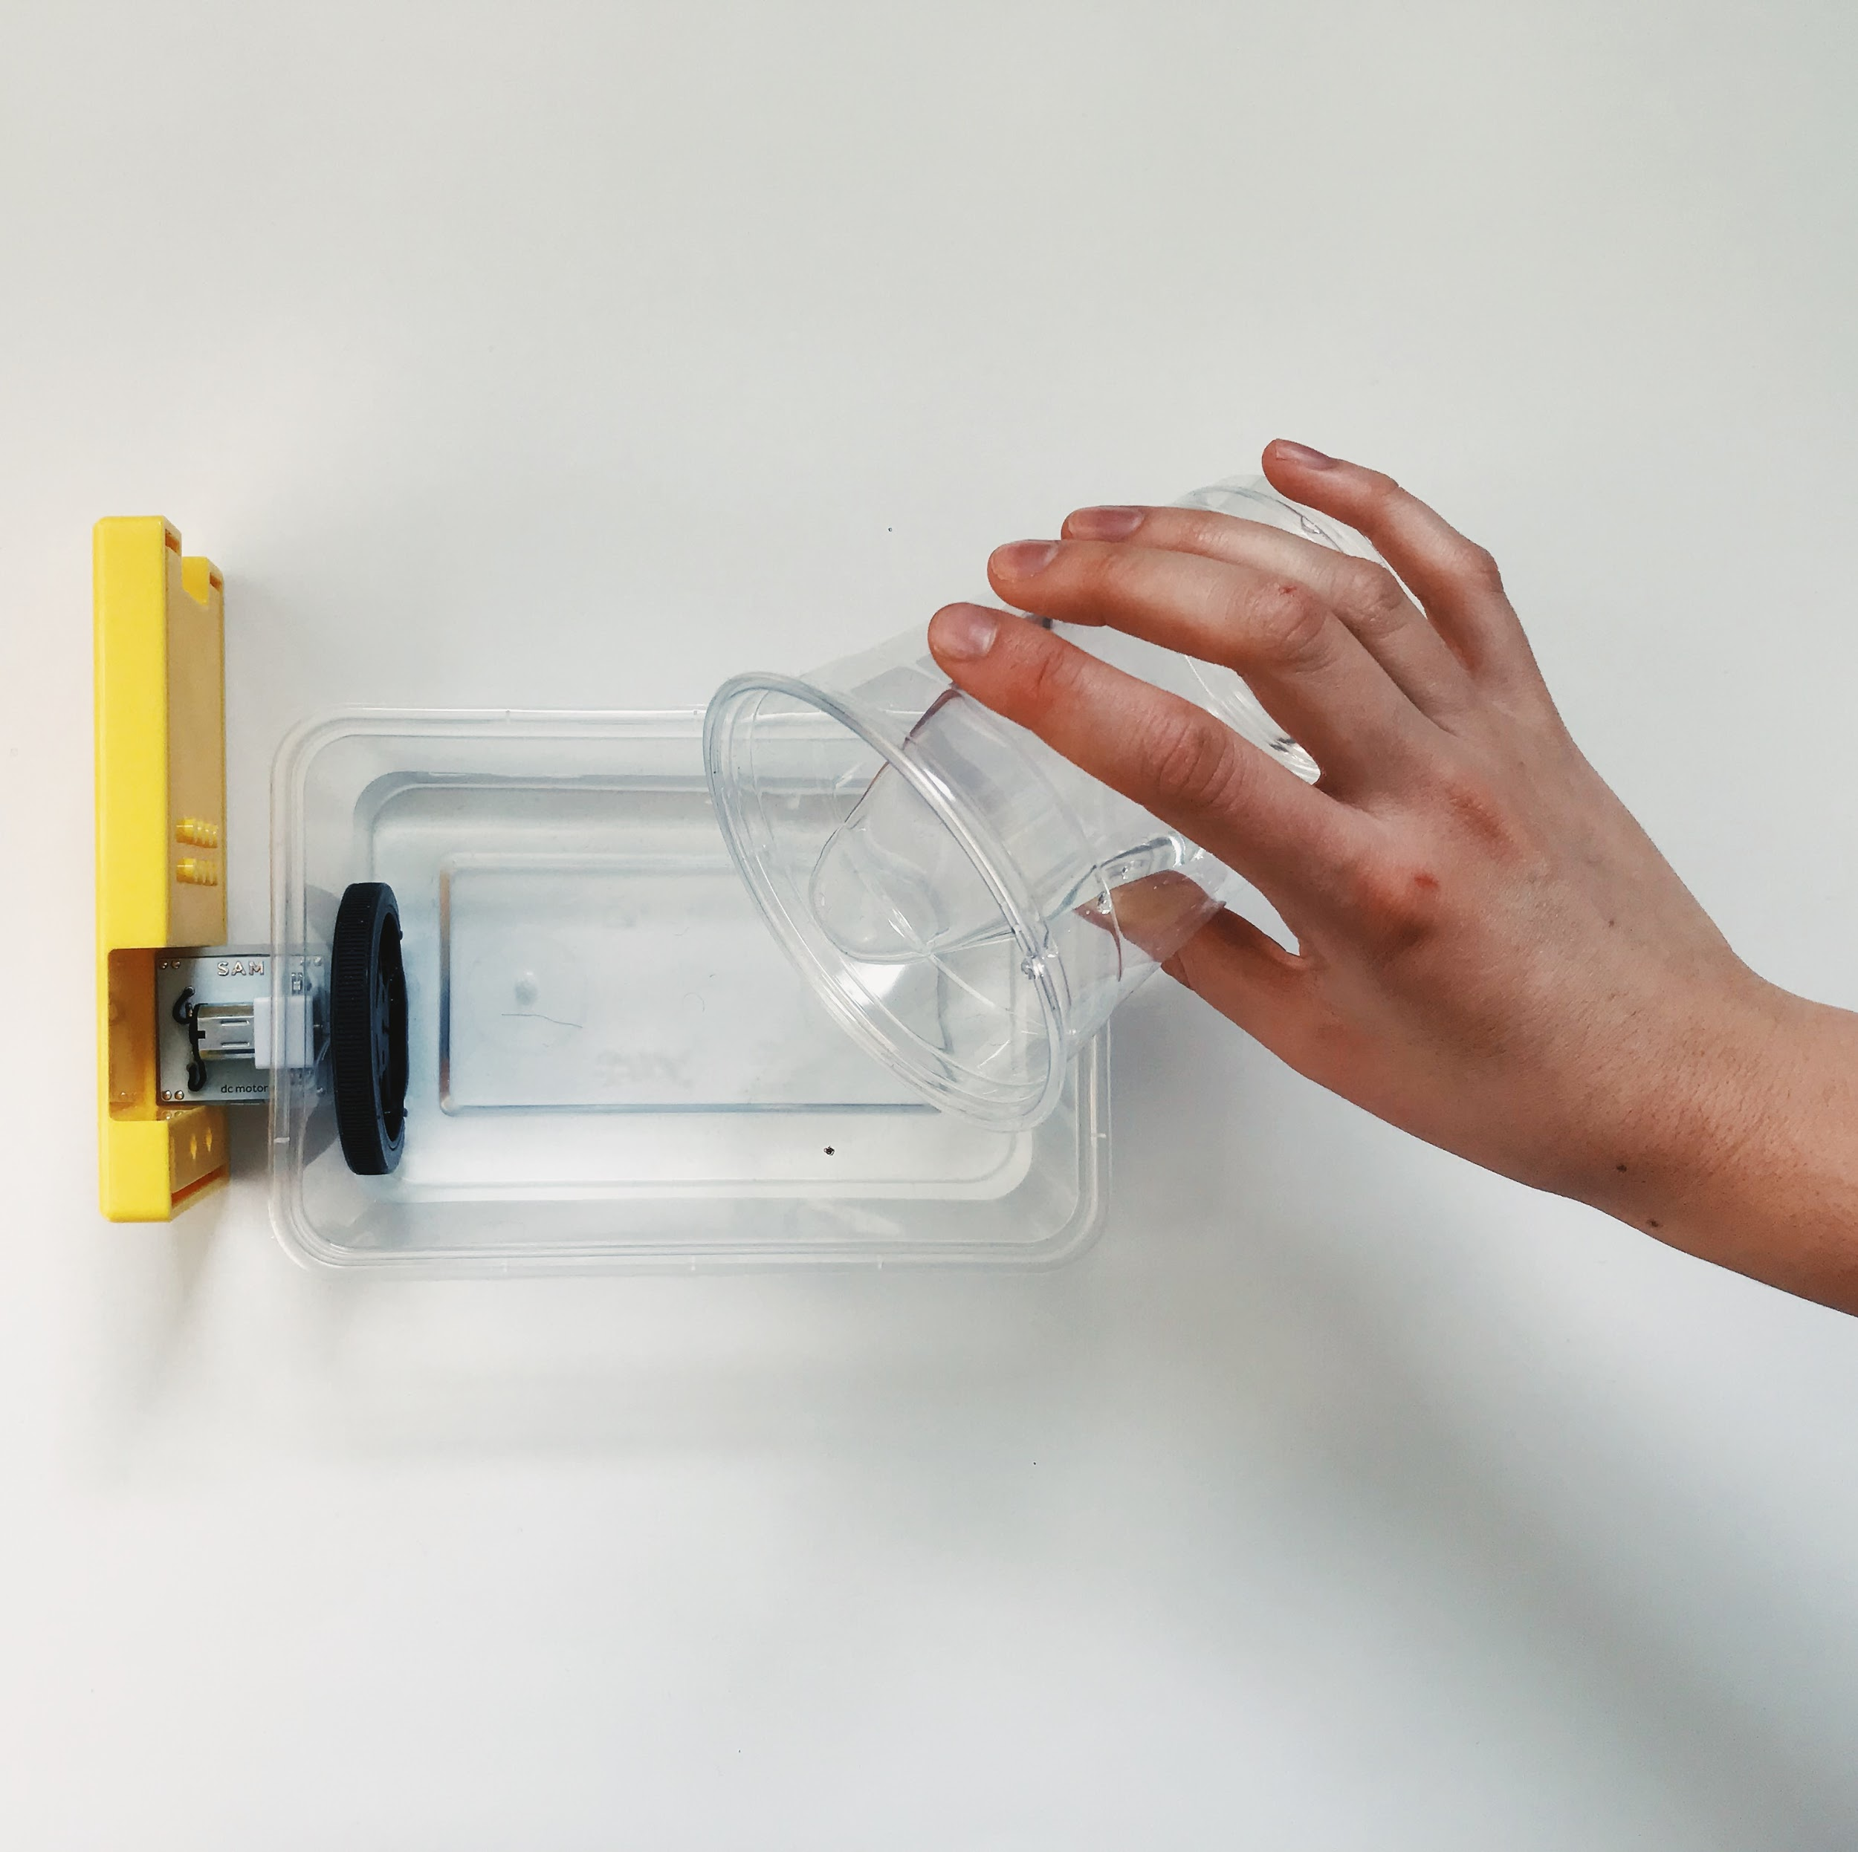 | Diskutujte o hladině, na kterou by měla voda jít. Voda by neměla zakrývat otvor, ale měla by umožnit, aby kolo bylo částečně pod vodou.
Krok 4  Otestujte svůj systém. | 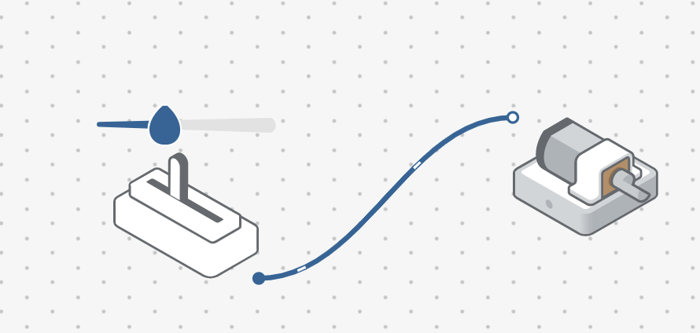  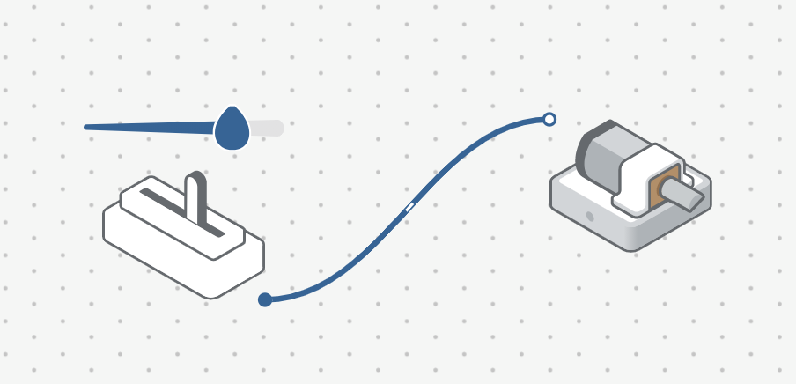 | Studenti mohou zvýšit a snížit intenzitu "vln" experimentováním s hodnotami na posuvníku.  Nápravu může být potřeba mírně seřídit v otvoru, aby se kolo mohlo snadno otáčet.

Výzva 1 – Ladění!

Jak mohu zvýšit intenzitu vln?

instrukce | pracovní plocha | poznámky
Krok 1  Přetáhněte do pracovního prostoru:  - 1 blok stisknutí klávesy  - 1 Změna směru.  Připojte bloky podle obrázku. | 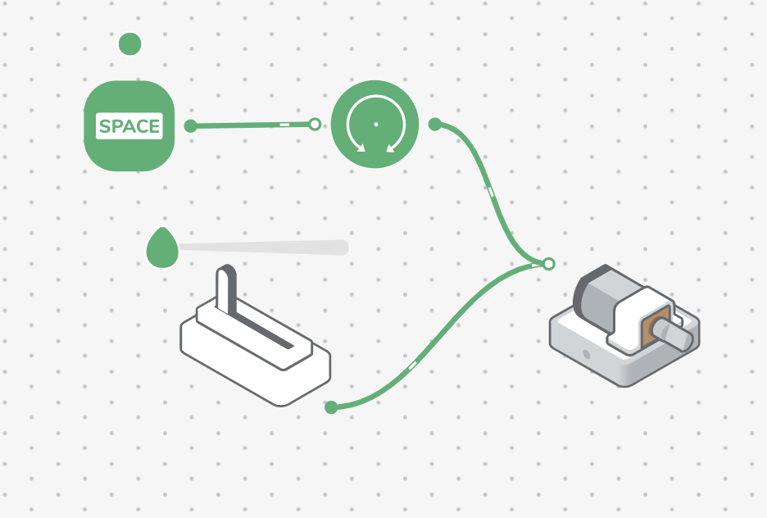 | Vysvětlete, že blok stisknutí kláves je druhým vstupem do systému.  Systém bude stále aktivován posuvníkem, ale po stisknutí klávesy se změní směr DC motoru.
Krok 2  Otestujte svůj systém. |  | Diskutujte o tom, jak se vlny zvětšují, pokud je blok Změna směru aktivován přerušovaně. Vyzvěte studenty, aby se rozhodli, jak často si myslí, že by měla být změna směru aktivována a zda pravidelné nebo nepravidelné intervaly mají větší význam pro tvorbu vln.

Výzva 2

Vytvořte systém, který ukáže účinky eroze vody.

instrukce | pracovní plocha | poznámky
Krok 1  Odstraňte vodu a přidejte malé množství písku na jeden konec nádoby.  Nalijte vodu zpět na konec bez písku. | 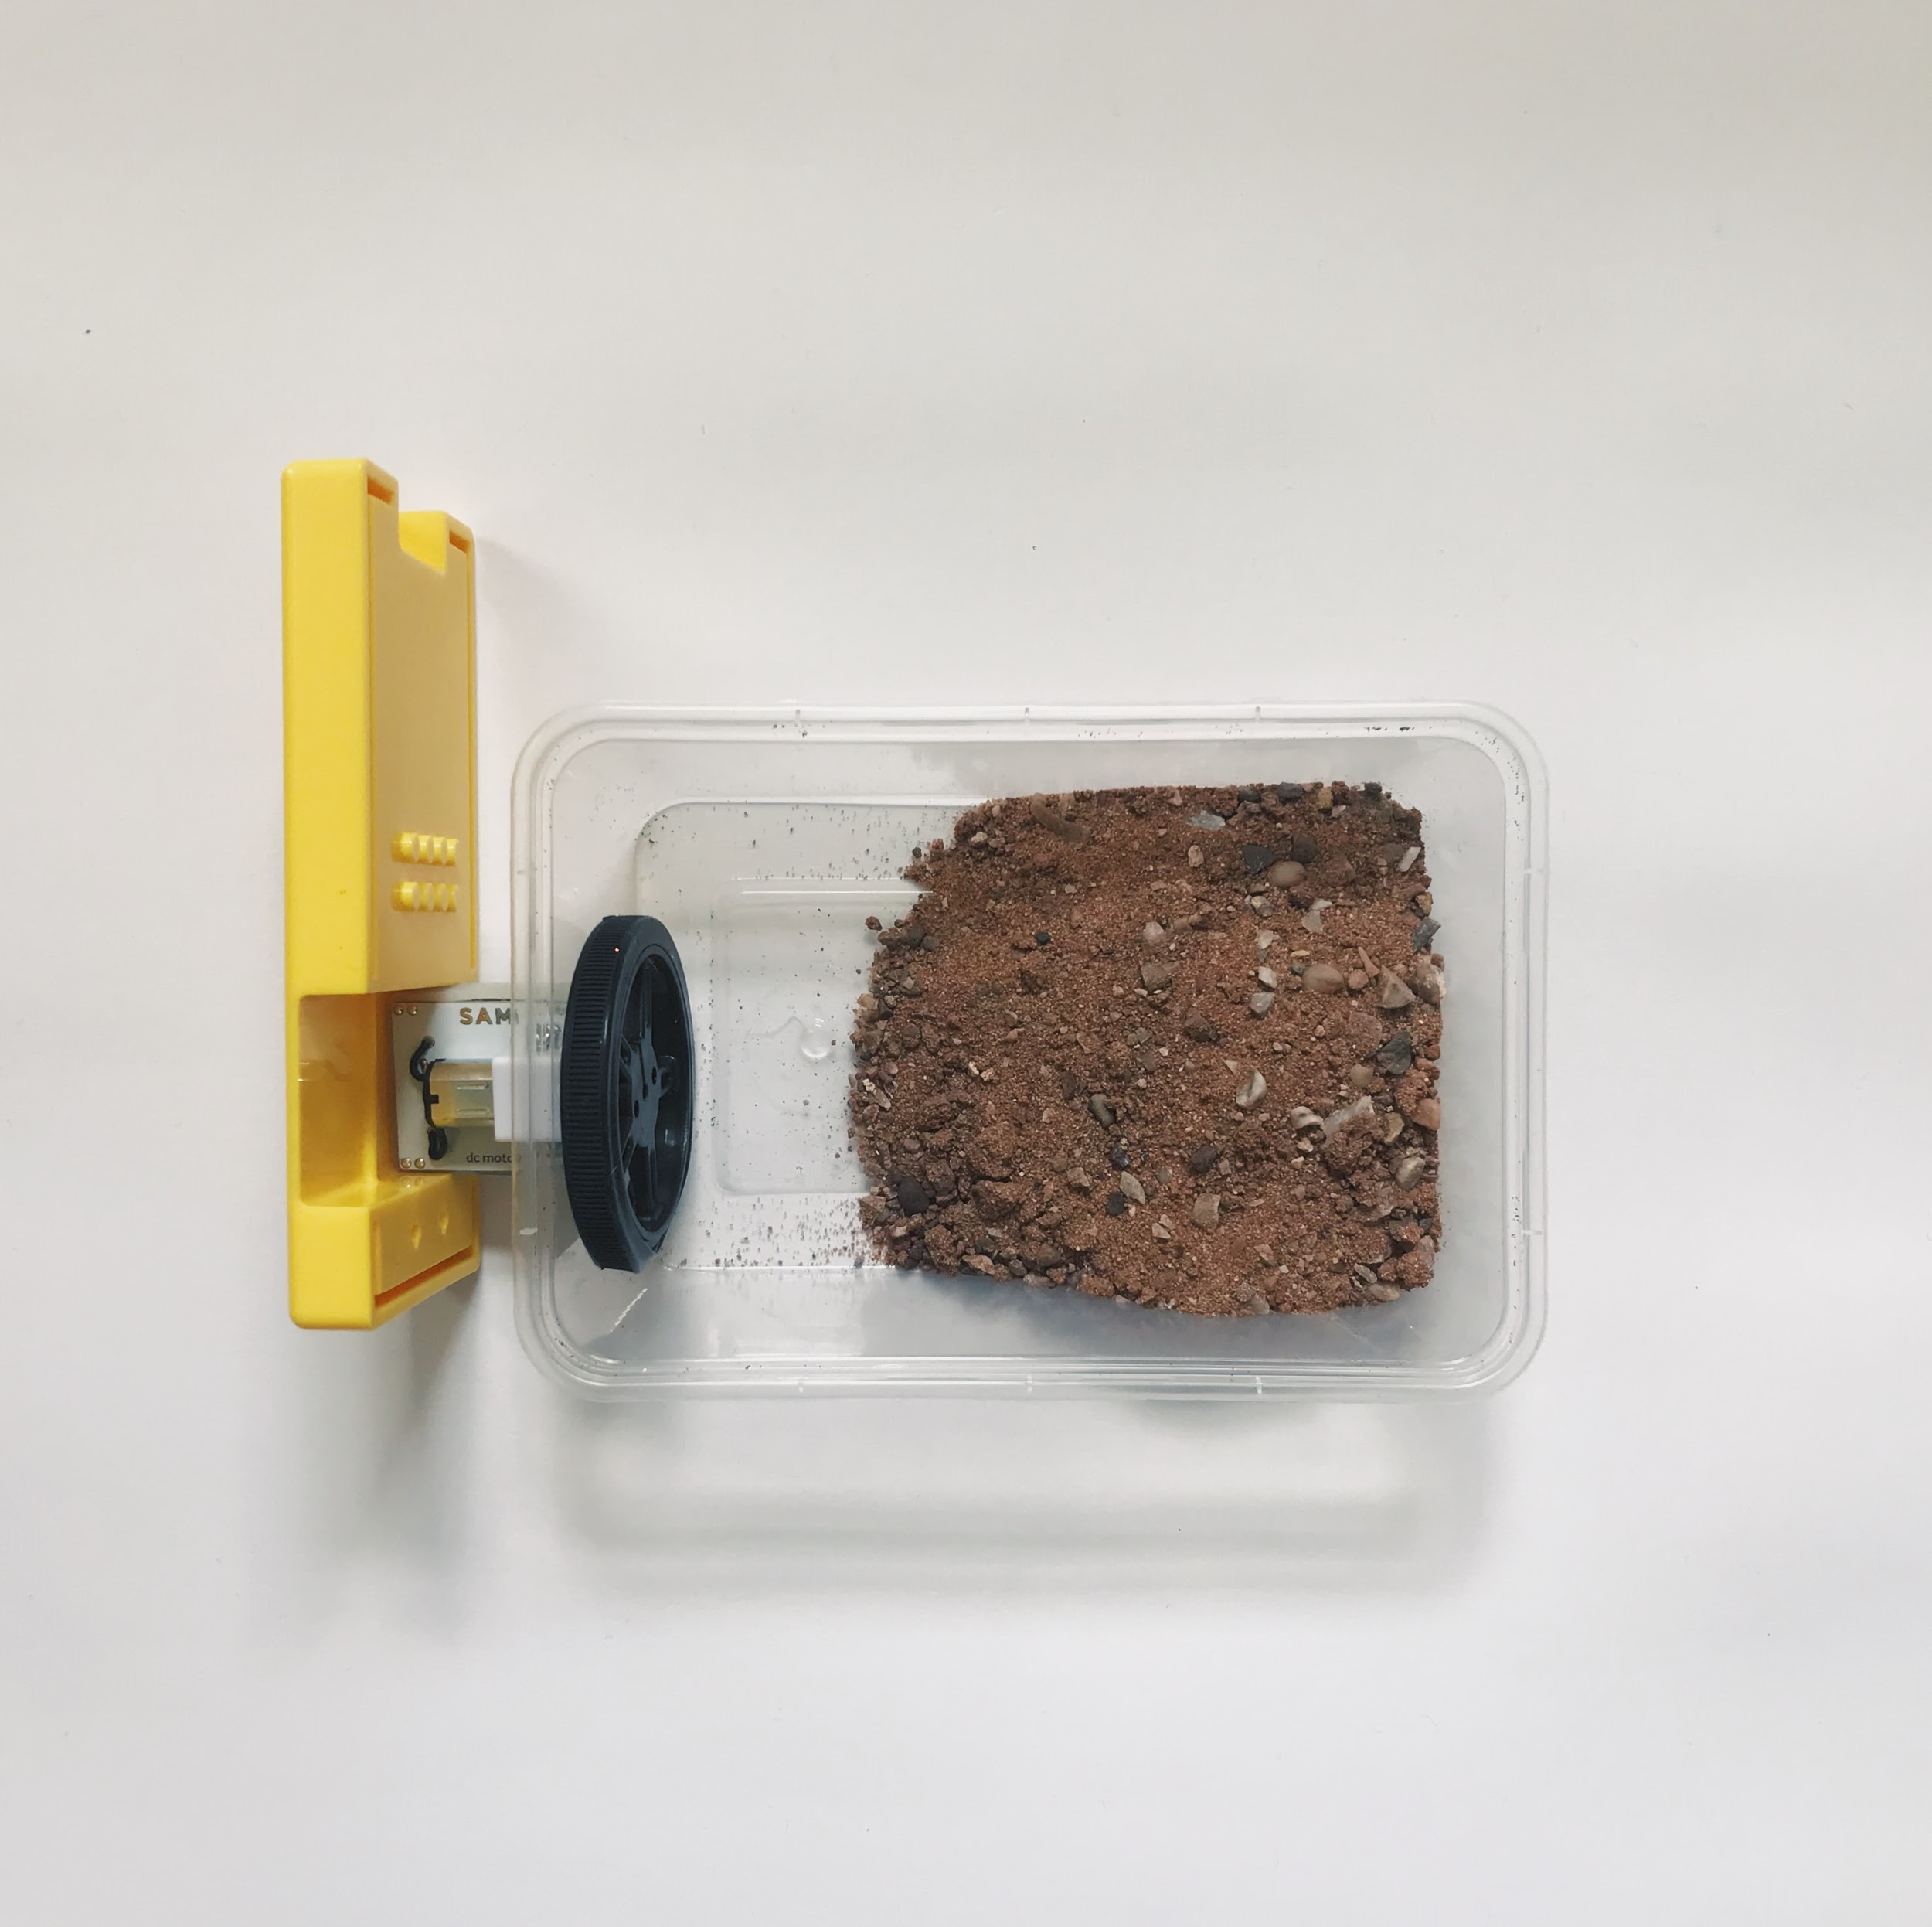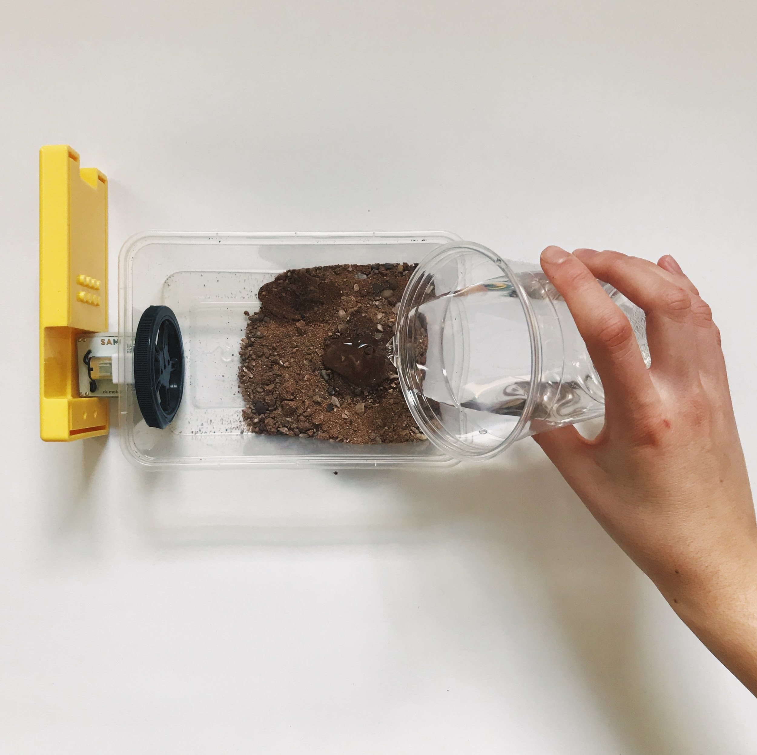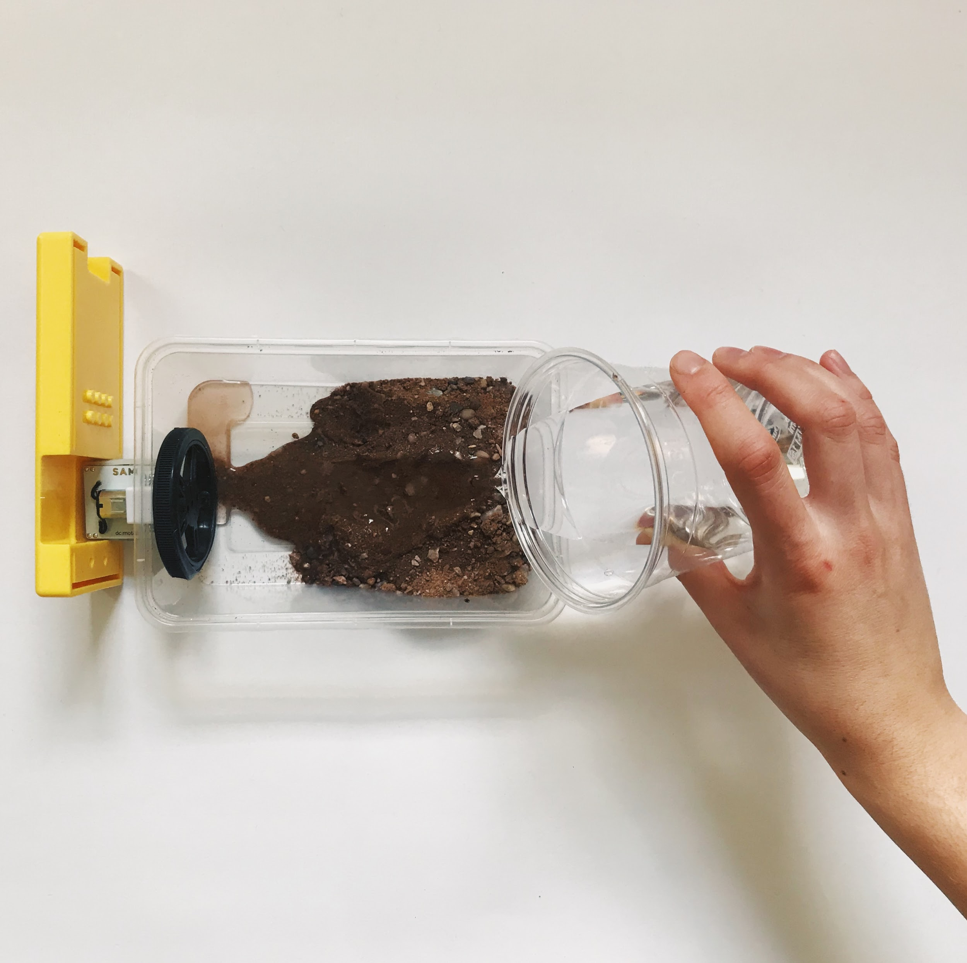 | Vysvětlete, že písek představuje pobřeží.
Krok 2  Změřte hloubku písku pravítkem. | 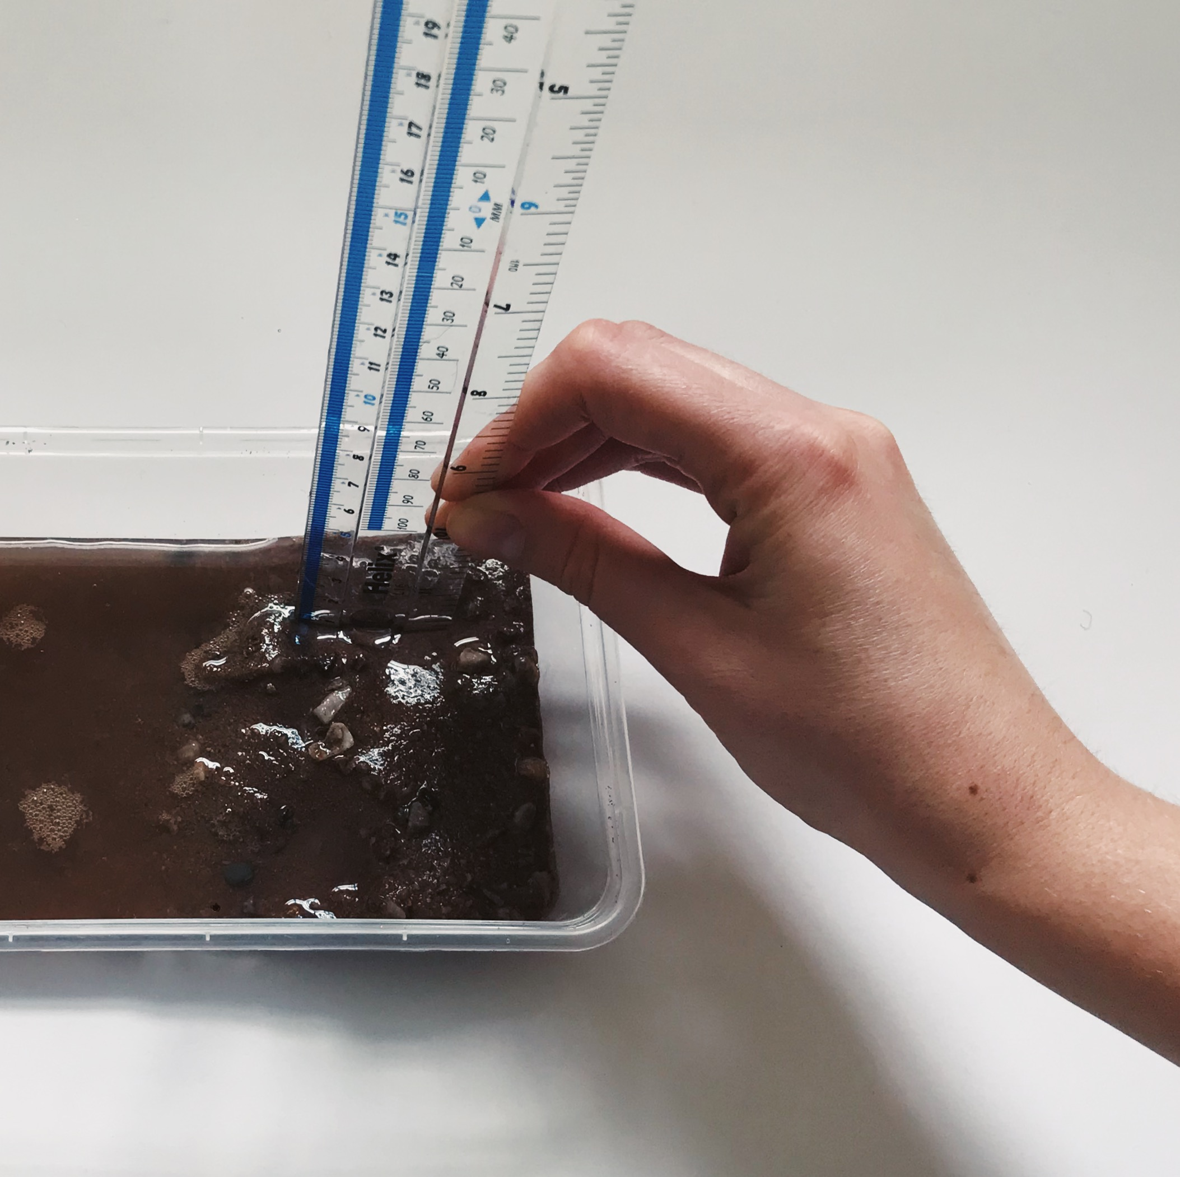 | Povzbuďte studenty, aby vložili pravítko do písku ve třech různých bodech. Pokud je písek mírně mokrý, přilepí se k pravítku a po odstranění bude výška viditelná tam, kde písek dosáhl.  Povzbuďte studenty k výpočtu průměrné hloubky písku pomocí jejich tří měření.
Krok 3  Otestujte svůj systém.  Změňte směr a rychlost "vln" a sledujte účinek na "pobřeží". | 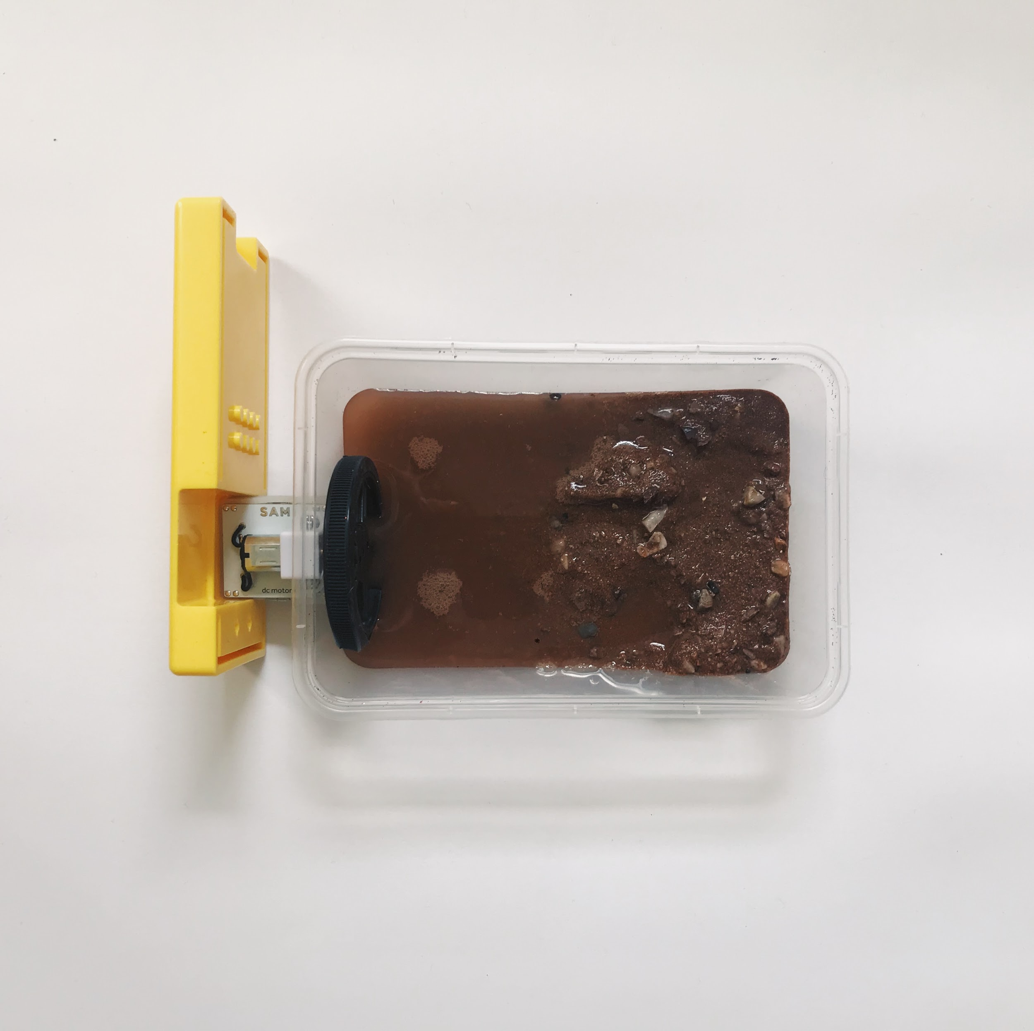 | Před testováním povzbuďte studenty, aby zkontrolovali spárování DC motoru a zajištění kola.  Ujistěte se, že studenti chápou, že tento experiment má představovat vodní erozi.
Krok 5  Změřte vliv vodní eroze na písek. | 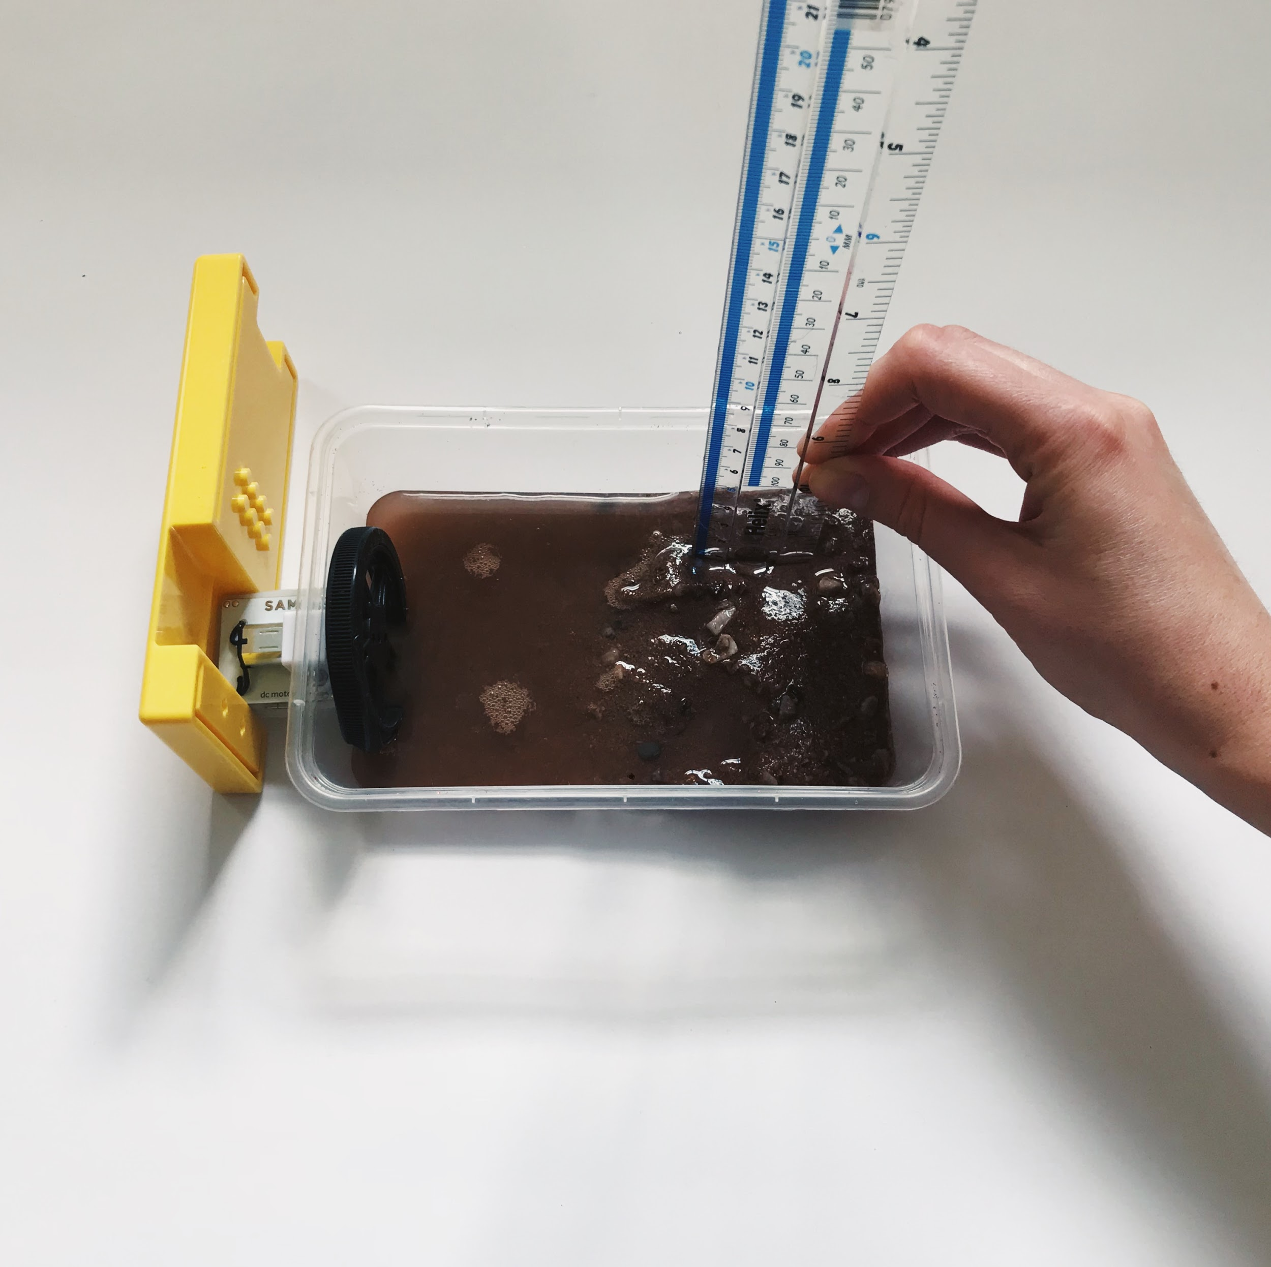 | Studenti mohou znovu vložit pravítko a změřit rozdíl v hloubce písku.

Studenti mohou dokončit aktivity v pracovním listě.

Kontrola porozumění: "Jaké jsou vstupy v systému? Jaký typ eroze je simulován?"

Rozšiřující aktivity
Experimentujte s jiným variabilním vstupem. Jaký je rozdíl při použití světelného senzoru? | Experimentujte s udržováním systému v chodu. Můžete do systému přidat Vypínač, aby měl systém vstup true/false (spíše než proměnnou)? | Experimentujte se zvukem výstrahy. Můžete přidat zvuk, který se přehraje, když DC motor dosáhne určité hodnoty?

Závěr a reflexe

anotace systému v pracovním listě.

zamyslete se nad klíčovými informacemi tím, že dokončíte aktivity v pracovním listě

